Министерство культуры Российской Федерации
ФЕДЕРАЛЬНОЕ ГОСУДАРСТВЕННОЕ БЮДЖЕТНОЕ ОБРАЗОВАТЕЛЬНОЕ УЧРЕЖДЕНИЕ ВЫСШЕГО ОБРАЗОВАНИЯ
«ВОСТОЧНО-СИБИРСКИЙ ГОСУДАРСТВЕННЫЙ ИНСТИТУТ КУЛЬТУРЫ»
(Восточно-Сибирский государственный институт культуры)

УТВЕРЖДЕНО
Ученым советом ФГБОУ ВО ВСГИК
(протокол № 7 от 02 апреля 2025 г.)

АНАЛИТИЧЕСКИЙ ОТЧЁТ
О РЕЗУЛЬТАТАХ АНКЕТИРОВАНИЯ СТУДЕНТОВ

Направление подготовки:
51.03.01 Культурология

Наименование образовательной программы:
Культура стран и регионов мира (культура Китая)

Уровень образования:
Высшее образование - бакалавриат

Улан-Удэ
2025
Введение
Федеральное государственное бюджетное образовательное учреждение высшего образования «Восточно-Сибирский государственный институт культуры» в рамках плана по реализации внутренней системы оценки качества образования (далее – ВСОКО) провёл анкетирование обучающихся по образовательной программе «51.03.01 Культура стран и регионов мира (культура Китая)» в период с 28.02.2025 по 14.03.2025
Целями исследования являлись оценка качества образования, а также выявление потребностей и проблем студентов для их последующего решения.
Анкетирование проводилось среди студентов всех курсов образовательной программы. Задачи анкетирования включали получение обратной связи от студентов о качестве образовательного процесса, уровне преподавания и организации учебной деятельности; оценку удовлетворённости студентов условиями обучения, доступностью необходимых ресурсов и помощью со стороны учебного персонала; идентификацию проблем и недостатков в работе учебных программ, учебных планов и методов преподавания; определение потребностей студентов в дополнительных образовательных возможностях и ресурсах; сбор информации о мнениях студентов относительно общественной жизни университета, культурных мероприятий, социальной поддержки и других аспектов студенческой жизни.
Для достижения поставленных целей была разработана специальная анкета, содержащая 48 вопрос(-а,-ов). Анкетирование проводилось анонимно, что позволило получить максимально объективные данные. Результаты анкетирования носят обобщённый характер.
В исследовании принял(-и) участие 8 студент(-а,-ов).
Полученные данные будут использованы для разработки мер по улучшению условий обучения, повышению уровня качества преподавания и обеспечению удовлетворённости всех участников образовательного процесса.
Таким образом, Федеральное государственное бюджетное образовательное учреждение высшего образования «Восточно-Сибирский государственный институт культуры» провел исследование, которое стало важным шагом в создании более эффективной и комфортной среды для обучения и развития студентов.

Анализ результатов анкетирования

Информация об анкетируемых
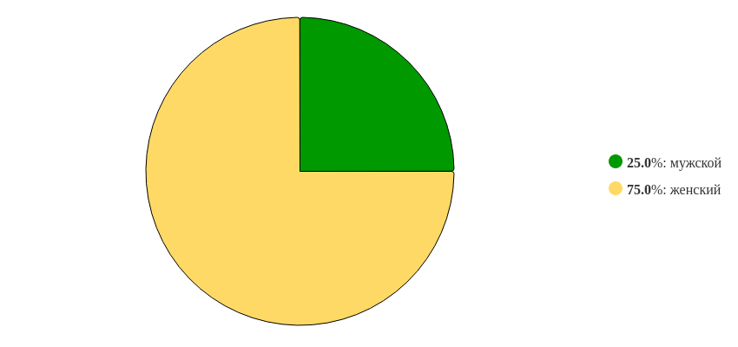
Рисунок 1 - Распределение ответов на вопрос:
«Ваш пол»

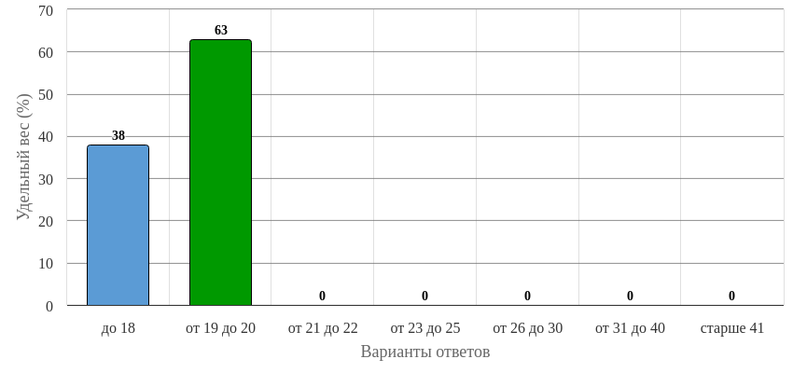
Рисунок 2 - Распределение ответов на вопрос:
«Ваш возраст»

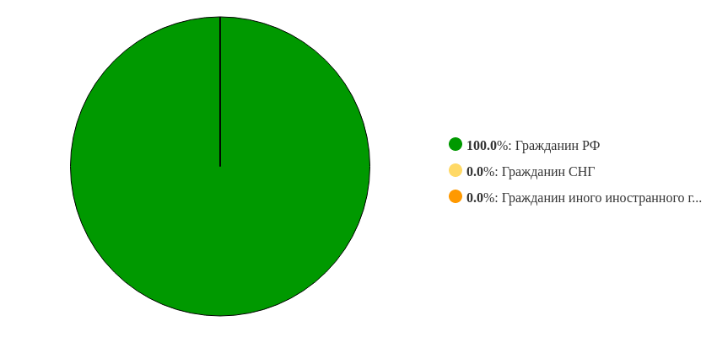
Рисунок 3 - Распределение ответов на вопрос:
«Ваше гражданство»

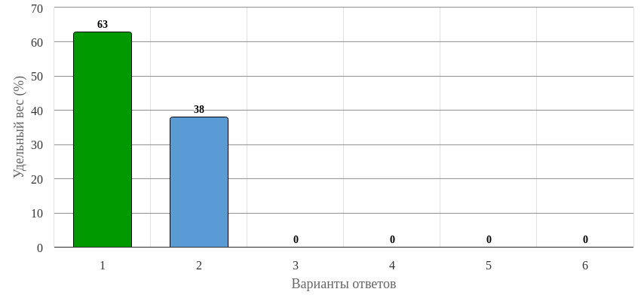
Рисунок 4 - Распределение ответов на вопрос:
«Ваш курс»

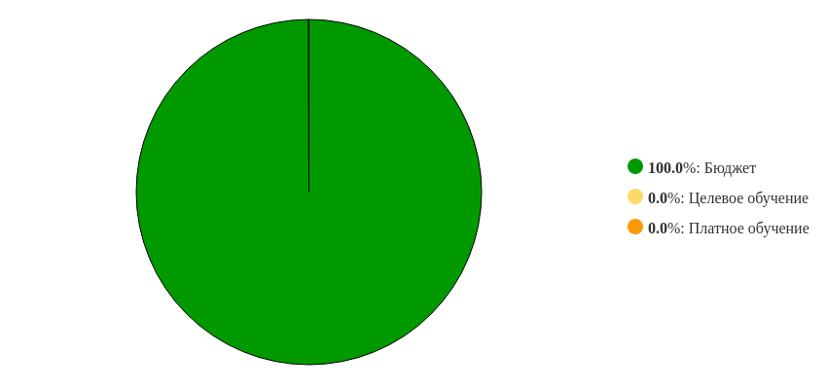
Рисунок 5 - Распределение ответов на вопрос:
«На каких условиях вы обучаетесь?»

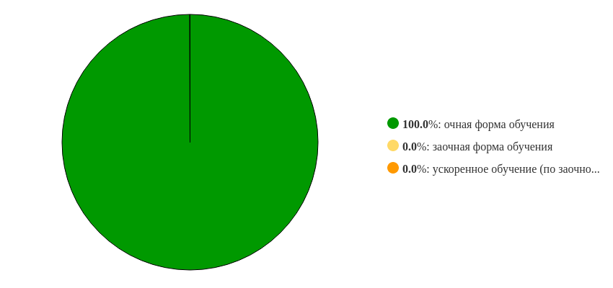
Рисунок 6 - Распределение ответов на вопрос:
«Форма обучения»

Учебная деятельность в образовательной организации
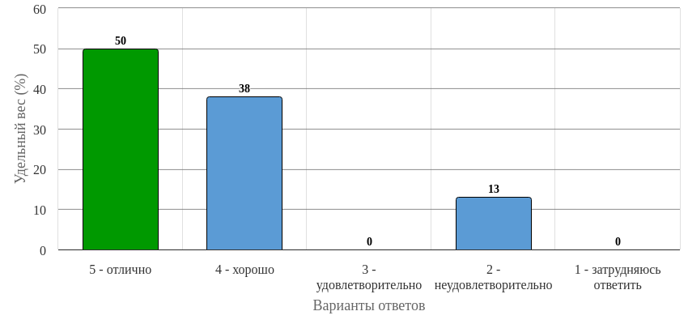
Рисунок 7 - Распределение ответов на вопрос:
«Оцените соответствие информации, излагаемой преподавателем, тематике предмета»

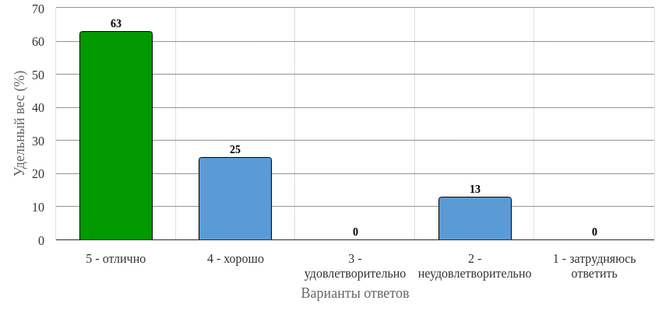
Рисунок 8 - Распределение ответов на вопрос:
«Оцените актуальность и востребованность информации преподаваемой на занятиях»

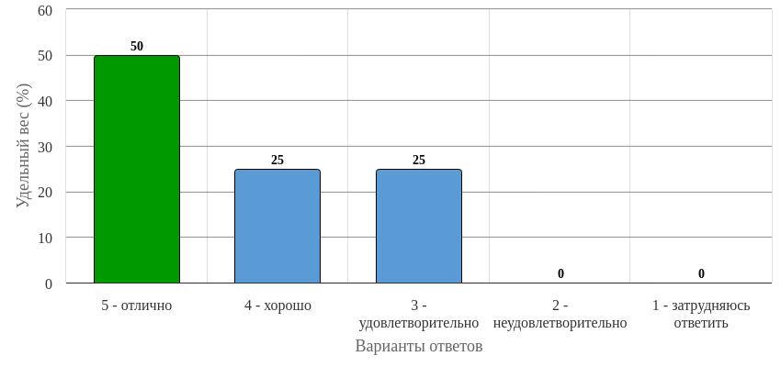
Рисунок 9 - Распределение ответов на вопрос:
«Оцените способность преподавателя заинтересовать студентов в процессе обучения»

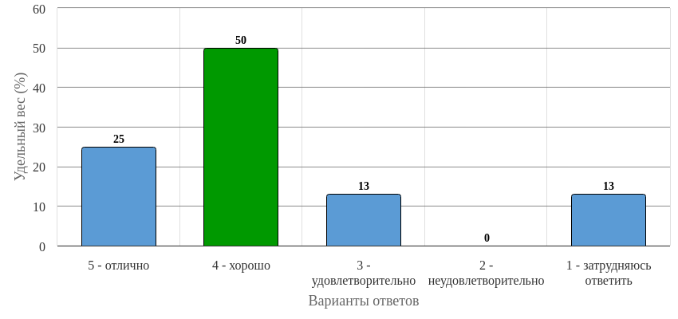
Рисунок 10 - Распределение ответов на вопрос:
«Оцените доступность прохождения практики на производстве»

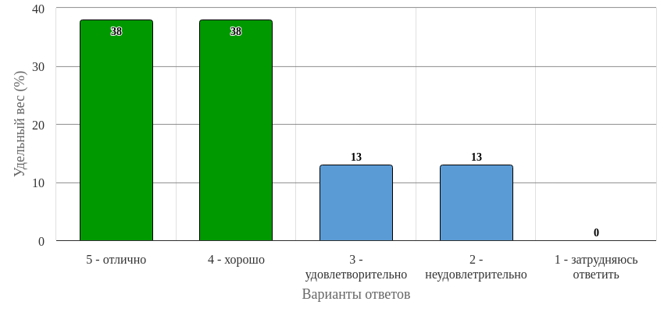
Рисунок 11 - Распределение ответов на вопрос:
«Оцените применение современных образовательных технологий в преподавании»

Формы обучения, способствующие наиболее качественному образованию в образовательной организации
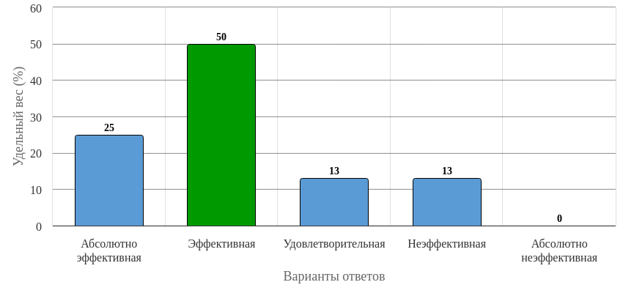
Рисунок 12 - Распределение ответов на вопрос:
«Оцените по 5-ти балльной шкале традиционные лекции как форму обучения, способствующую наиболее качественному образованию в образовательной организации»

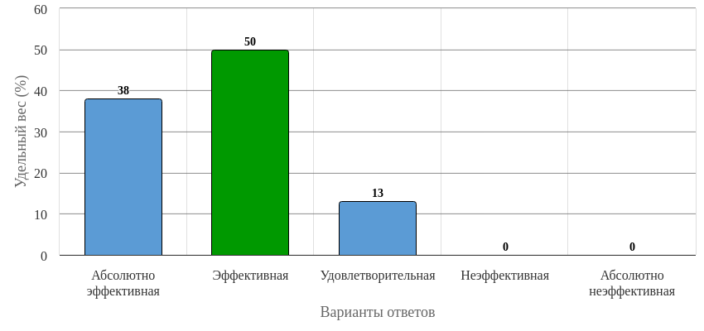
Рисунок 13 - Распределение ответов на вопрос:
«Оцените по 5-ти балльной шкале лекции в режиме диалога, дискуссии, мозгового штурма и в др. интерактивных формах как форму обучения, способствующую наиболее качественному образованию в образовательной организации»

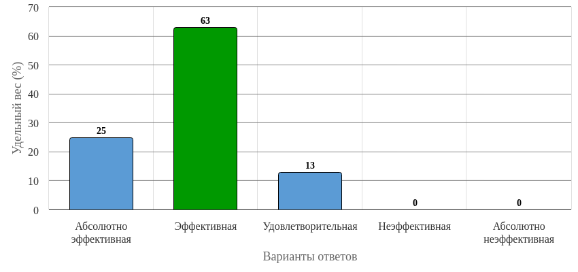
Рисунок 14 - Распределение ответов на вопрос:
«Оцените по 5-ти балльной шкале семинары как форму обучения, способствующую наиболее качественному образованию в образовательной организации («1» - абсолютно не эффективная, «5» - абсолютно эффективная)»

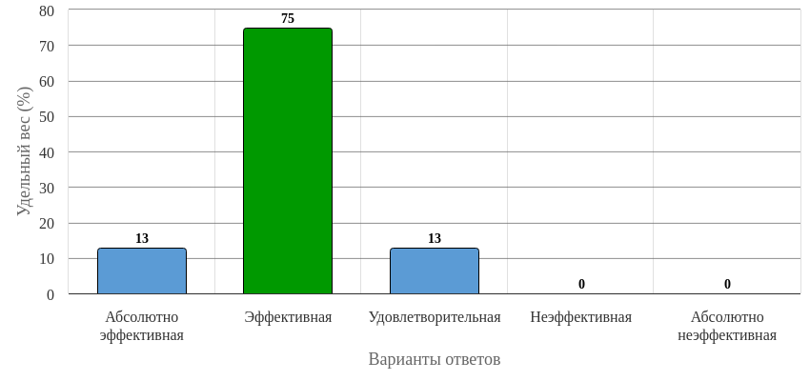
Рисунок 15 - Распределение ответов на вопрос:
«Оцените по 5-ти балльной шкале практические работы как форму обучения, способствующую наиболее качественному образованию в образовательной организации»

Рисунок 16 - Распределение ответов на вопрос:
«Оцените по 5-ти балльной шкале контрольные задания/работы, рефераты как форму обучения, способствующую наиболее качественному образованию в образовательной организации»

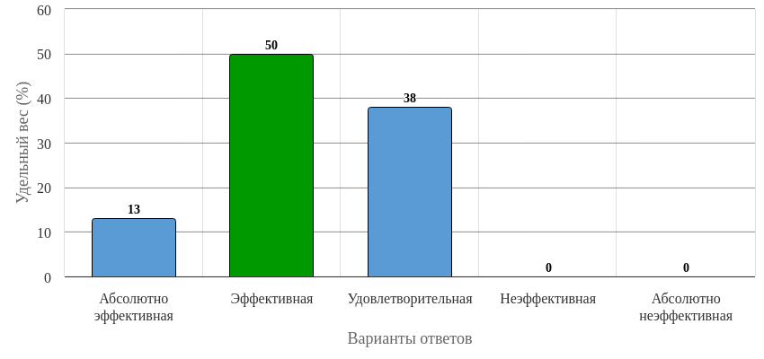
Рисунок 17 - Распределение ответов на вопрос:
«Оцените по 5-ти балльной шкале контрольный срез/СРС знаний студентов (в рамках аттестационной недели) как форму обучения, способствующую наиболее качественному образованию в образовательной организации»

Рисунок 18 - Распределение ответов на вопрос:
«Оцените по 5-ти балльной шкале научно-исследовательскую работу студентов, курсовые и выпускные квалификационные работы как формы обучения, способствующие наиболее качественному образованию в образовательной организации»

Рисунок 19 - Распределение ответов на вопрос:
«Оцените по 5-ти балльной шкале практику как форму обучения, способствующую наиболее качественному образованию в образовательной организации»

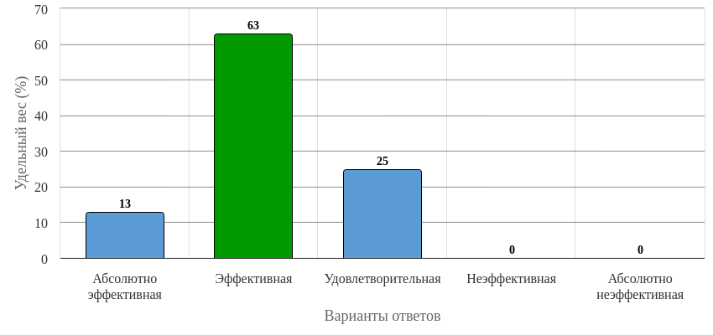
Рисунок 20 - Распределение ответов на вопрос:
«Оцените по 5-ти балльной шкале самостоятельную работу студентов как форму обучения, способствующую наиболее качественному образованию в образовательной организации»

Прочие вопросы
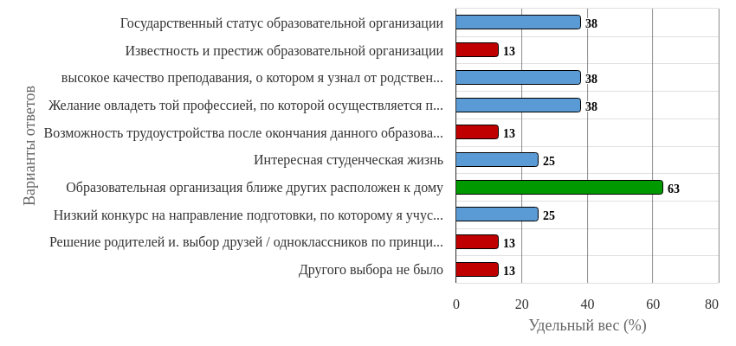
Рисунок 21 - Распределение ответов на вопрос:
«Каковы были мотивы выбора образовательной организации?»

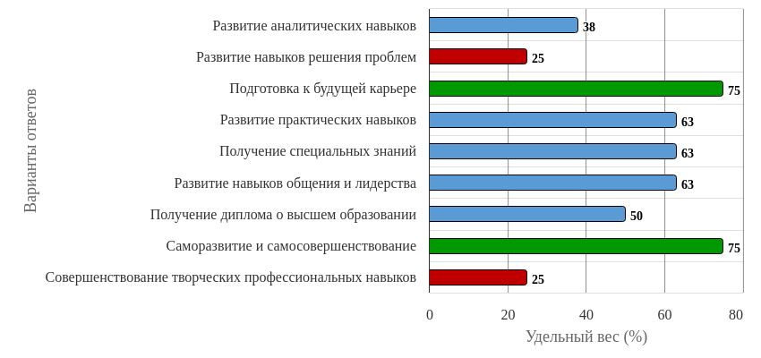
Рисунок 22 - Распределение ответов на вопрос:
«Выберите наиболее значимые для вас образовательные цели»

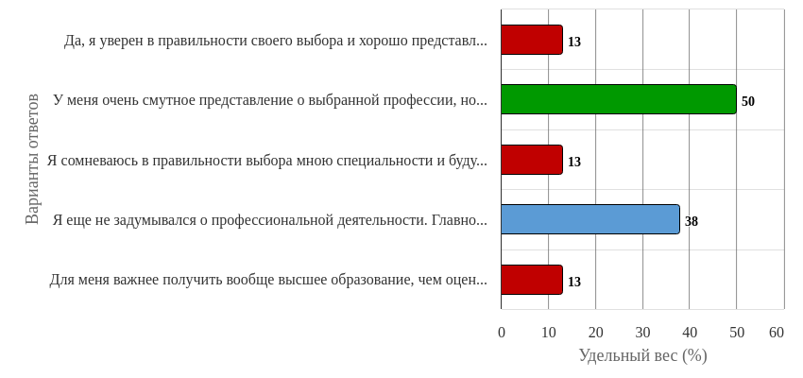
Рисунок 23 - Распределение ответов на вопрос:
«Можете ли вы сказать, что достаточно хорошо понимаете содержание своей будущей профессии?»

Ответы на вопрос: «Где вы чаще всего узнаете информацию о том, что вы будете изучать в рамках учебной дисциплины? (открытый ответ)»
1. На сайте
2. От преподавателей
3. На сайте вуза
4. От преподавателей; в учебной литературе.
5. Интернет
6. на парах

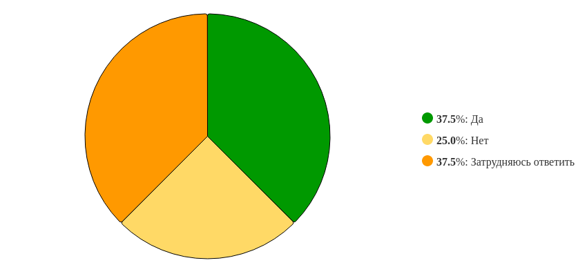
Рисунок 24 - Распределение ответов на вопрос:
«Существует ли возможность у студентов вашего направления подготовки определять свою образовательную траекторию?»

Ответы на вопрос: «Как студенты вашего направления подготовки осуществляют выбор дисциплин учебного плана?»
1. Никак
2. Могут выбирать между иностранными языками
3. Исходя из личных интересов
4. Затрудняюсь ответить
5. По совету преподавателей
6. По учебе
7. не знаю

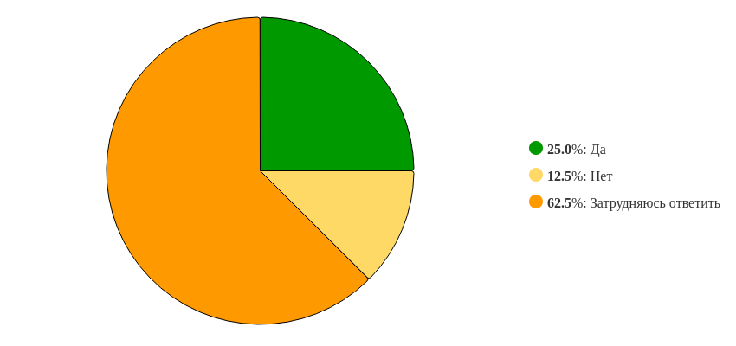
Рисунок 25 - Распределение ответов на вопрос:
«Как по-Вашему, предлагаемые программы дополнительного образования в образовательной организации, соответствуют существующим потребностям студентов?»

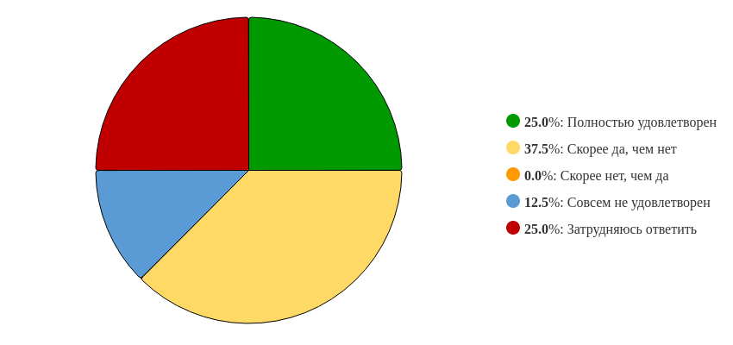
Рисунок 26 - Распределение ответов на вопрос:
«В какой степени вы удовлетворены результатами своего обучения в образовательной организации?»

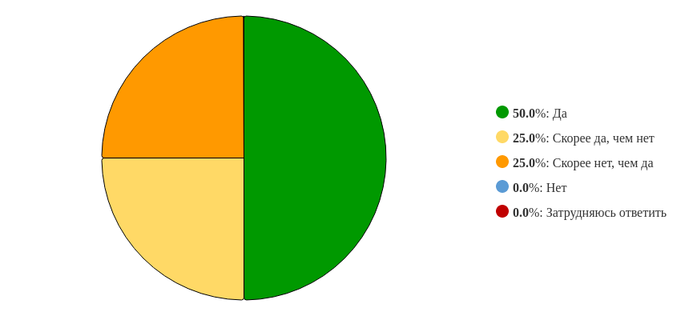
Рисунок 27 - Распределение ответов на вопрос:
«Считаете ли вы, что существующая система оценки знаний достаточно объективна и справедлива, доступна и ясна для понимания?»

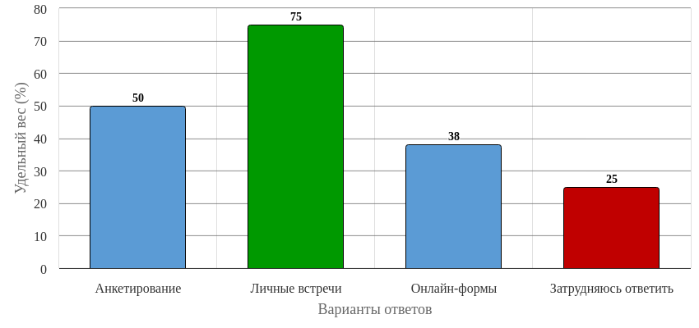
Рисунок 28 - Распределение ответов на вопрос:
«Какие механизмы обратной связи между студентами и администрацией/преподавателями существуют в образовательной организации?»

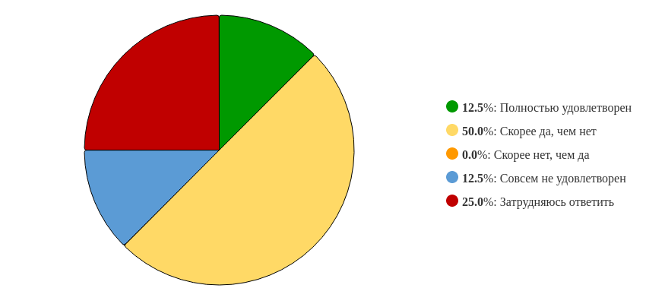
Рисунок 29 - Распределение ответов на вопрос:
«Насколько вы удовлетворены качеством организации и проведения практик?»

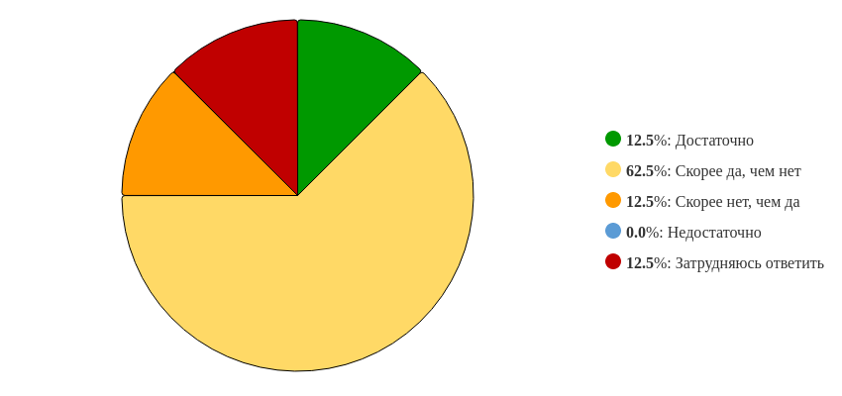
Рисунок 30 - Распределение ответов на вопрос:
«Достаточно ли знаний, умений и навыков получаемых вами для успешного трудоустройства?»

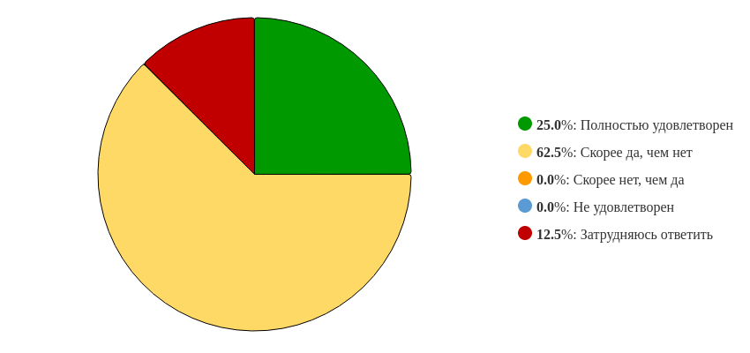
Рисунок 31 - Распределение ответов на вопрос:
«Насколько вы удовлетворены организацией научно-исследовательской деятельности обучающихся (олимпиады, конкурсы, гранты, конференции, студенческие научные объединения)?»

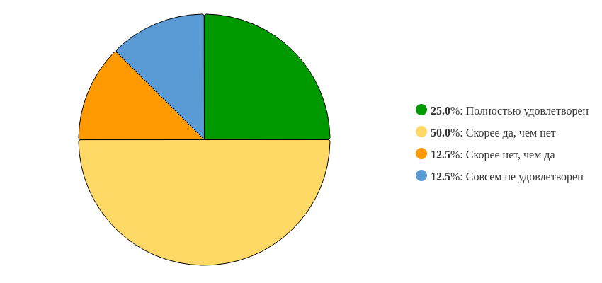
Рисунок 32 - Распределение ответов на вопрос:
«Насколько вы удовлетворены организацией внеучебной деятельности и реализацией молодежной политики в вузе (доступность информации, организация внеучебных мероприятий, творческих лабораторий, спортивных секций, культурно-просветительских мероприятий и др.).»

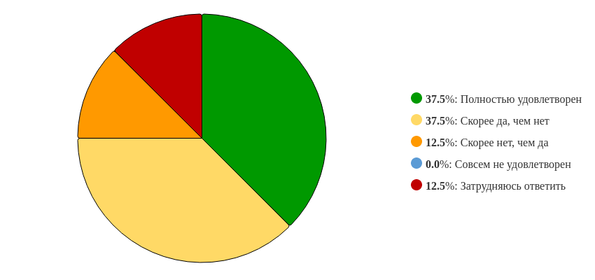
Рисунок 33 - Распределение ответов на вопрос:
«Удовлетворены ли вы качеством аудиторий, помещений кафедр, учебных лабораторий и оборудования?»

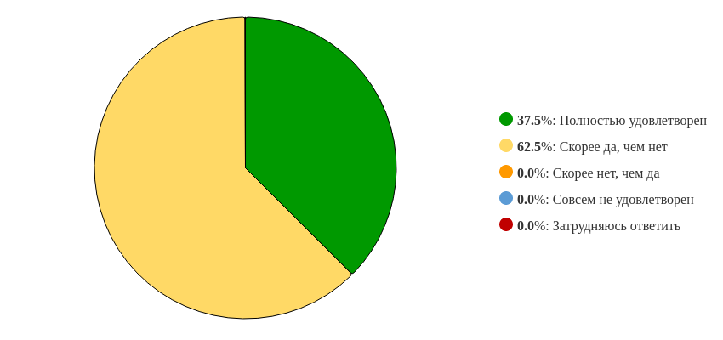
Рисунок 34 - Распределение ответов на вопрос:
«Удовлетворены ли вы содержанием фондов Научной библиотеки в.т.ч электронной?»

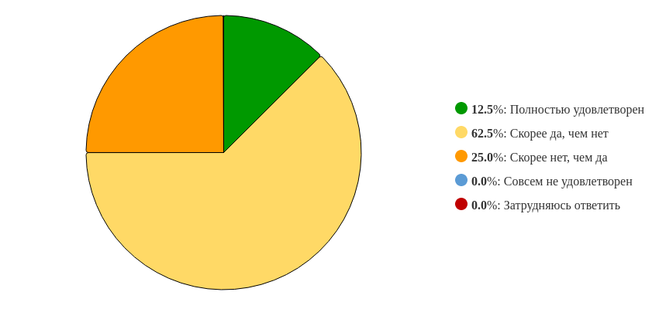
Рисунок 35 - Распределение ответов на вопрос:
«Удовлетворены ли вы наличием зон отдыха, санитарно-гигиенических помещений?»

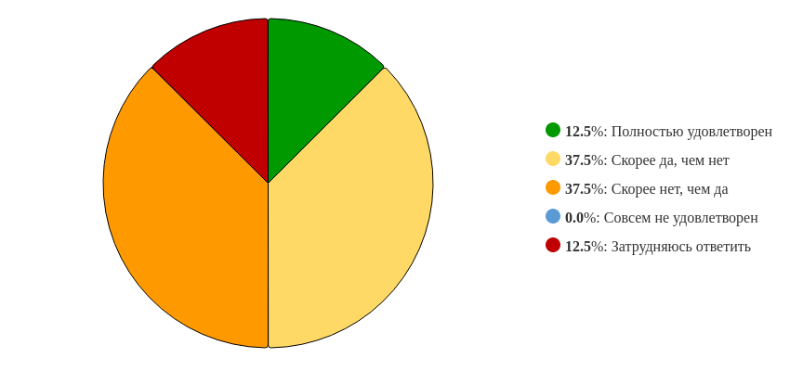
Рисунок 36 - Распределение ответов на вопрос:
«Удовлетворены ли вы обслуживанием и организацией питания?»

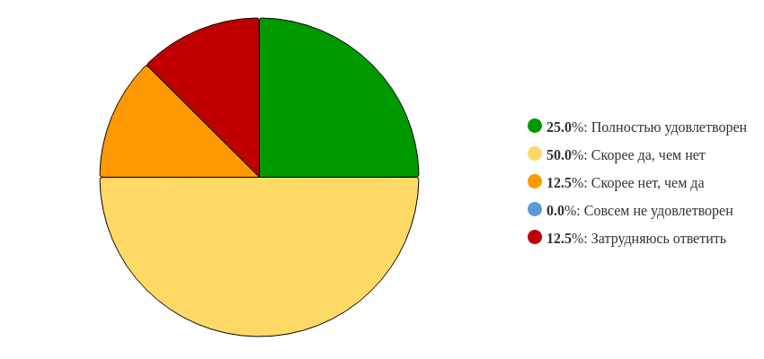
Рисунок 37 - Распределение ответов на вопрос:
«Удовлетворены ли вы доброжелательностью и вежливостью работников не участвующих в преподавании?»

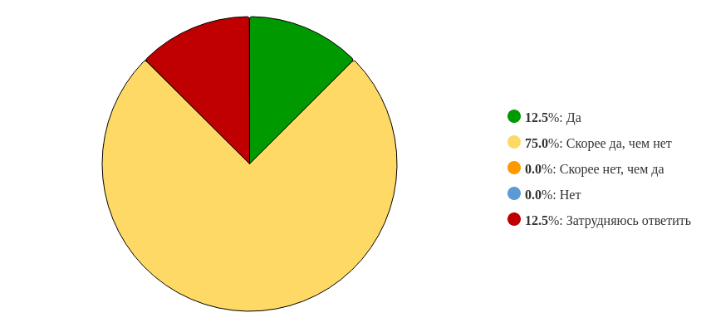
Рисунок 38 - Распределение ответов на вопрос:
«Соответствует ли Вуз вашим ожиданиям?»

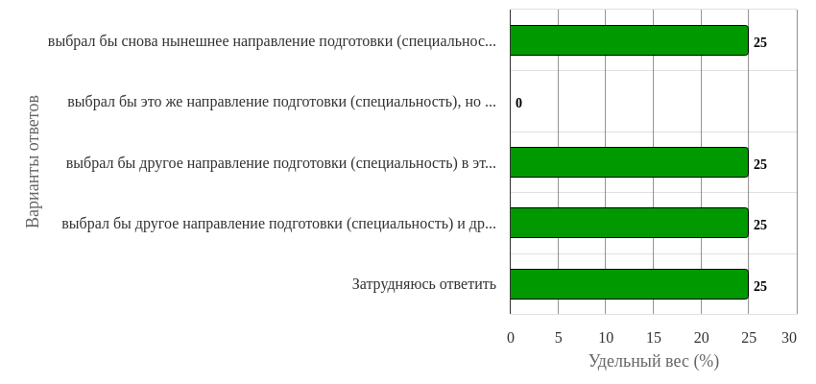
Рисунок 39 - Распределение ответов на вопрос:
«Если бы Вам пришлось выбирать направление подготовки (специальность) снова, как бы вы поступили?»

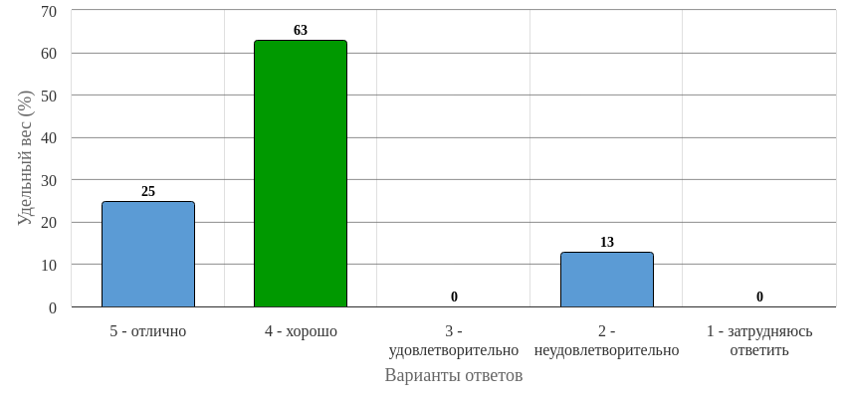
Рисунок 40 - Распределение ответов на вопрос:
«Оцените работу органов студенческого самоуправления (профком, старостат, студотряды и др.)»

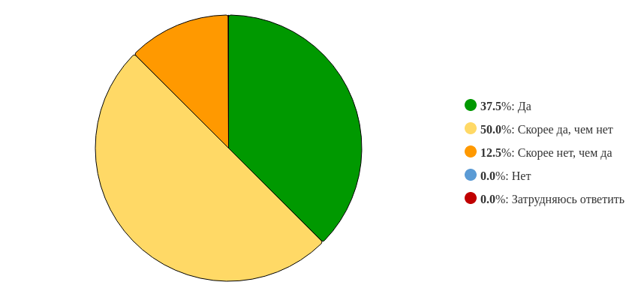
Рисунок 41 - Распределение ответов на вопрос:
«Насколько вы удовлетворены организацией творческо-исполнительской деятельности обучающихся (конкурсы, фестивали, выставки и др.)»

Ответы на вопрос: «Какие в Вас есть пожелания по улучшению учебы/ комфорта/ сервису в вузе.»
1. Улучшить отопление
2. Более гибкое и удобное расписание, возможность выбирать часть дисциплин, увеличить число спортивных кружков
3. Более теплая температура воздуха в некоторых учебных помещениях
4. З о
5. Отсутствуют
6. Больше проведения специальности
7. все хорошо
8. Все устраивает

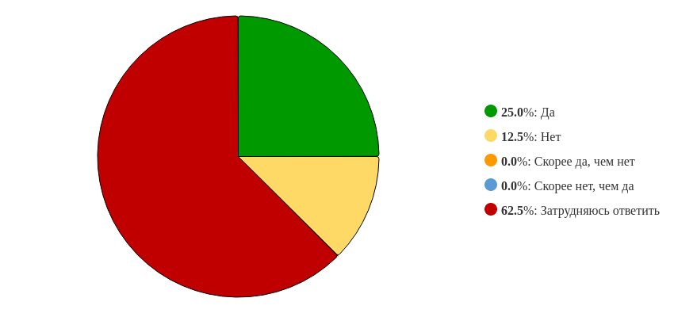
Рисунок 42 - Распределение ответов на вопрос:
«Насколько вы удовлетворены условиями проживания в общежитии?»

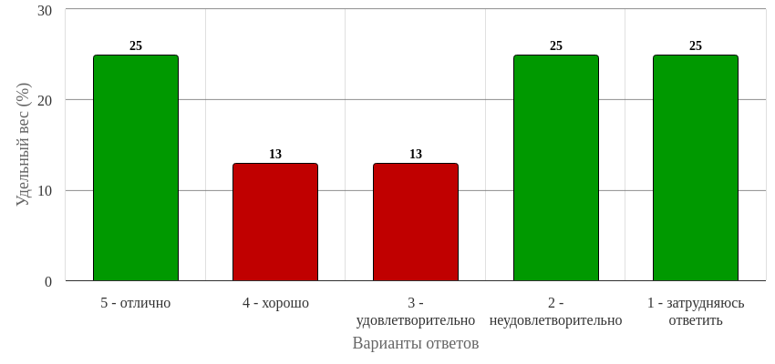
Рисунок 43 - Распределение ответов на вопрос:
«Оцените наличие специальных условий для обучения инвалидов и лиц с ОВЗ (архитектурные условия - пандусы, специальные подъезды и т.д.; специальное оборудование для обучения)»

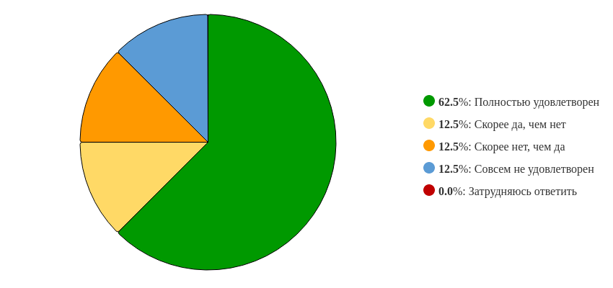
Рисунок 44 - Распределение ответов на вопрос:
«Насколько Вас удовлетворяет обеспеченность современными информационными технологиями (возможность работы на компьютере, использовать ресурсы Интернет)?»

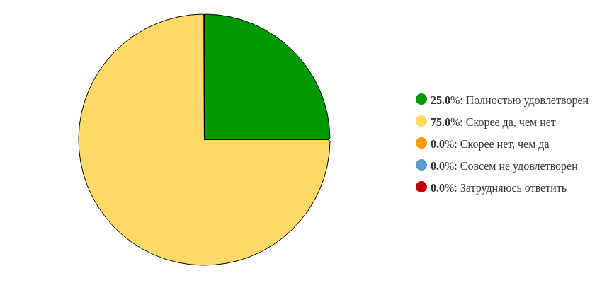
Рисунок 45 - Распределение ответов на вопрос:
«Удовлетворены ли Вы полнотой размещения учебно-методических материалов по дисциплинам образовательной программы в электронной информационно-образовательной среде (ЭИОС) вуза (на платформе Moodle (cdo))?»

